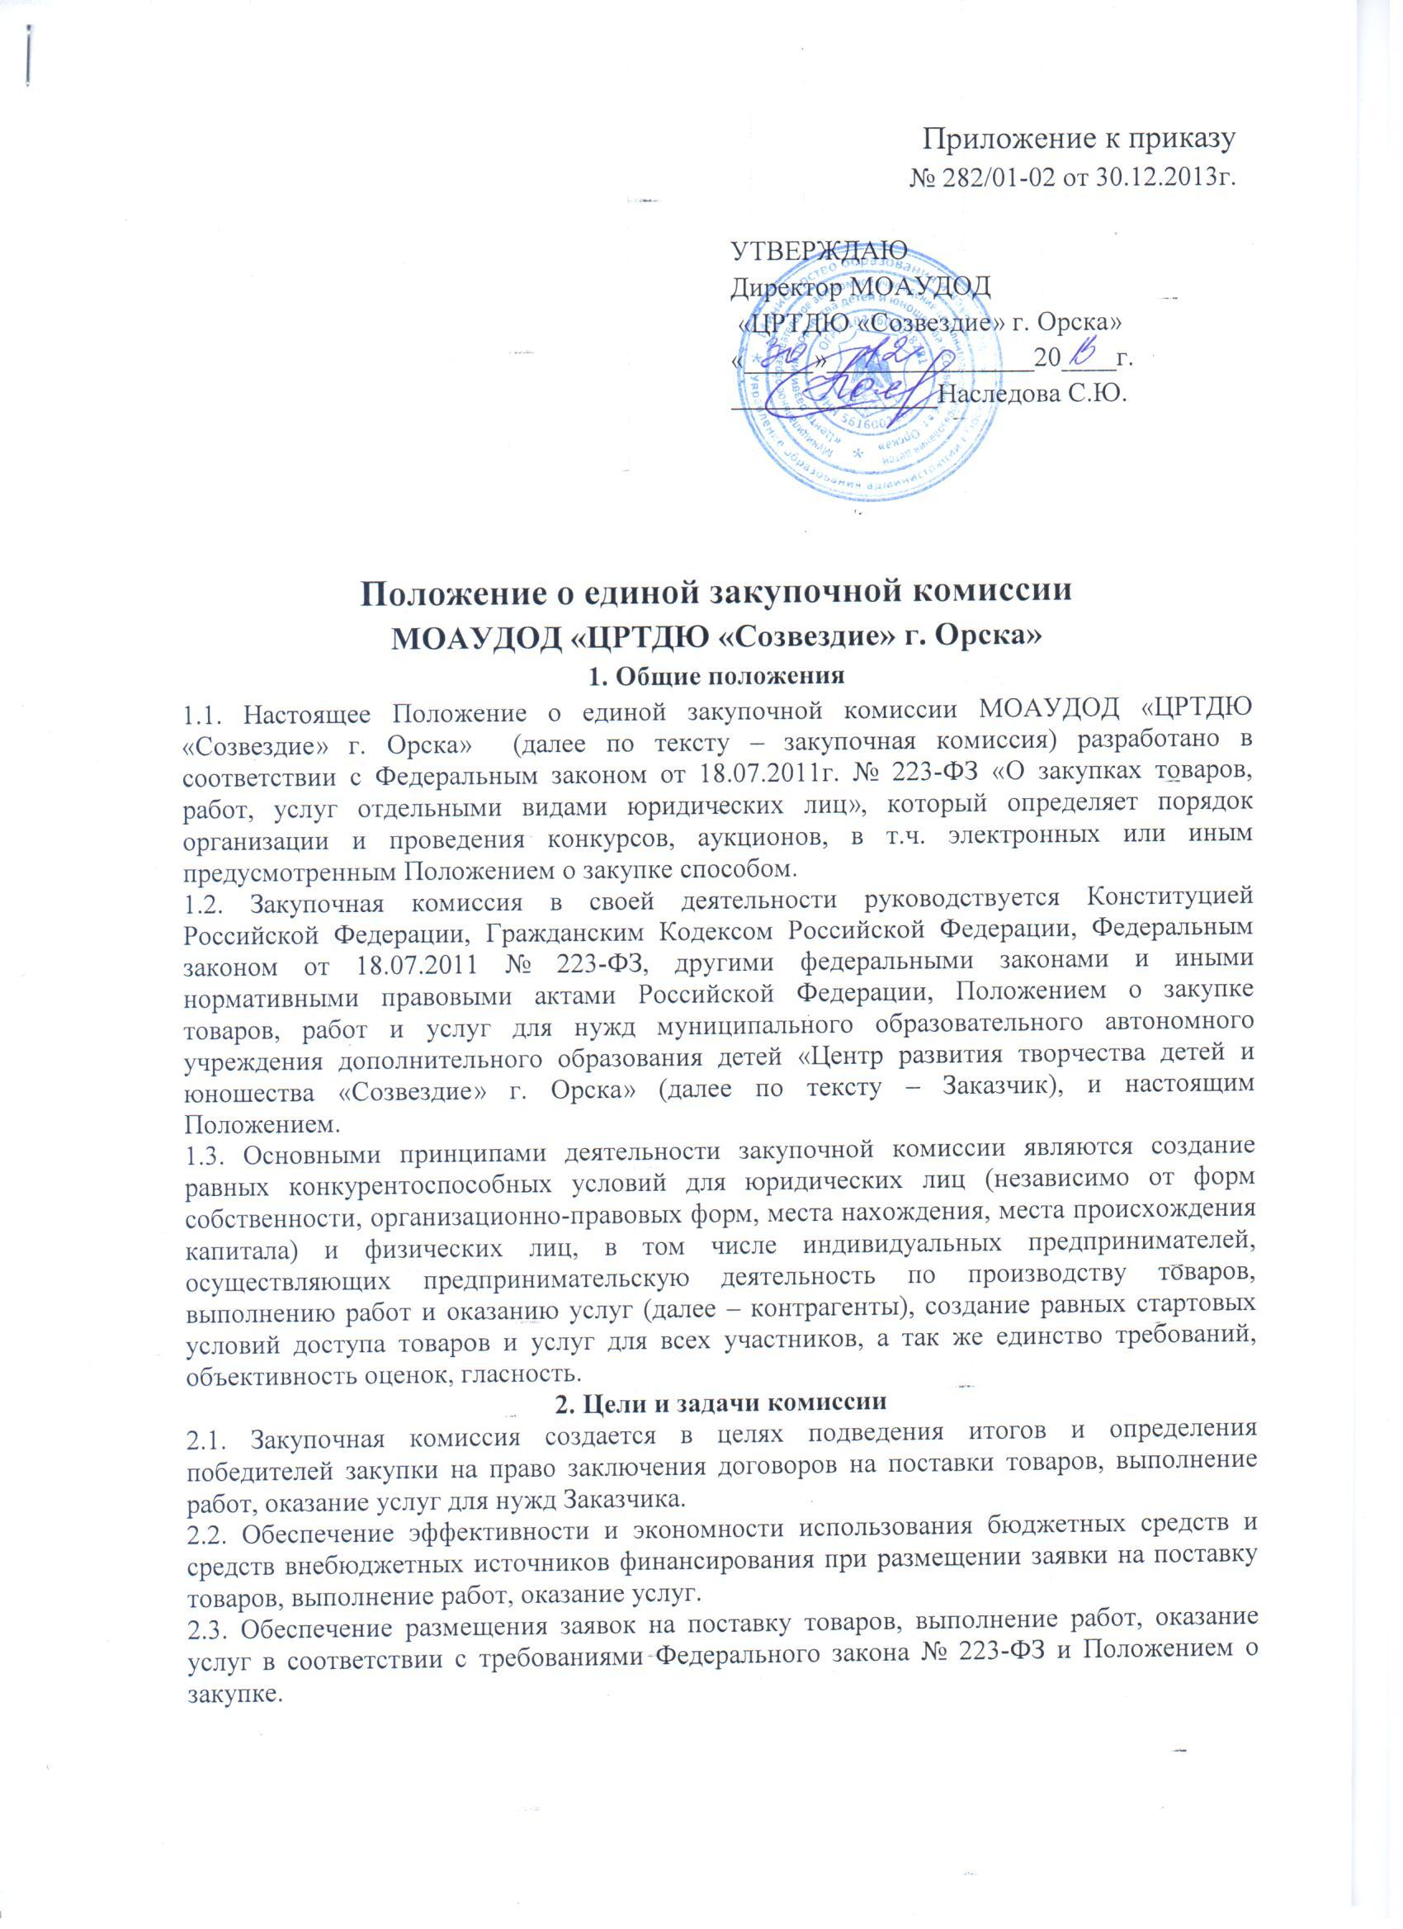

Положение о единой закупочной комиссии
МОАУДОД «ЦРТДЮ «Созвездие» г. Орска»
1. Общие положения
1.1. Настоящее Положение о единой закупочной комиссии МОАУДОД «ЦРТДЮ «Созвездие» г. Орска» (далее по тексту – закупочная комиссия) разработано в соответствии с Федеральным законом от 18.07.2011г. № 223-ФЗ «О закупках товаров, работ, услуг отдельными видами юридических лиц», который определяет порядок организации и проведения конкурсов, аукционов, в т.ч. электронных или иным предусмотренным Положением о закупке способом.
1.2. Закупочная комиссия в своей деятельности руководствуется Конституцией Российской Федерации, Гражданским Кодексом Российской Федерации, Федеральным законом от 18.07.2011 № 223-ФЗ, другими федеральными законами и иными нормативными правовыми актами Российской Федерации, Положением о закупке товаров, работ и услуг для нужд муниципального образовательного автономного учреждения дополнительного образования детей «Центр развития творчества детей и юношества «Созвездие» г. Орска» (далее по тексту – Заказчик), и настоящим Положением.
1.3. Основными принципами деятельности закупочной комиссии являются создание равных конкурентоспособных условий для юридических лиц (независимо от форм собственности, организационно-правовых форм, места нахождения, места происхождения капитала) и физических лиц, в том числе индивидуальных предпринимателей, осуществляющих предпринимательскую деятельность по производству товаров, выполнению работ и оказанию услуг (далее – контрагенты), создание равных стартовых условий доступа товаров и услуг для всех участников, а так же единство требований, объективность оценок, гласность.
2. Цели и задачи комиссии
2.1. Закупочная комиссия создается в целях подведения итогов и определения победителей закупки на право заключения договоров на поставки товаров, выполнение работ, оказание услуг для нужд Заказчика.
2.2. Обеспечение эффективности и экономности использования бюджетных средств и средств внебюджетных источников финансирования при размещении заявки на поставку товаров, выполнение работ, оказание услуг.
2.3. Обеспечение размещения заявок на поставку товаров, выполнение работ, оказание услуг в соответствии с требованиями Федерального закона № 223-ФЗ и Положением о закупке.
2.4. Обеспечение объективности при рассмотрении, сопоставлении и оценке заявок на участие в закупке, поданных на бумажном носителе, либо в форме электронных документов и подписанных в соответствии с нормативными правовыми актами РФ.
2.5. Соблюдение принципов публичности, гласности, прозрачности, добросовестной конкуренции, равных условий и недискриминации при закупках.
2.6. Устранение возможностей злоупотребления и коррупции при закупке.

3. Порядок формирования закупочной комиссии
3.1. Решение о создании закупочной комиссии, определение порядка ее работы, персонального состава и назначение председателя закупочной комиссии осуществляется до размещения на официальном сайте извещения о закупке и документации о закупке и оформляется приказом директора.
3.2. В состав закупочной комиссии входят не менее 5 человек. Членами закупочной комиссии могут быть только работники учреждения Заказчика
3.3. Закупочная комиссия правомочна проводить свои заседания при наличии не менее половины ее состава и принимать решения простым большинством голосов от числа присутствующих. При равенстве голосов решающим является голос председателя комиссии.
3.4. Членами комиссии не могут быть физические лица, лично заинтересованные в результатах осуществления закупок, а также непосредственно осуществляющие контроль в сфере осуществления закупок должностные лица контрольных органов.
3.5. В случае выявления таких лиц в составе закупочной комиссии Заказчик вправе принять решение о внесении изменений в состав закупочной комиссии. Замена члена закупочной комиссии осуществляется только на основании приказа директора, принявшего решение о создании закупочной комиссии.
3.6. Член закупочной комиссии, обнаруживший после подачи заявок, свою личную заинтересованность в результатах закупки, должен незамедлительно сделать заявление о самоотводе председателю закупочной комиссии или лицу, его замещающему, а также иному лицу.
3.7. Председатель закупочной комиссии:
3.7.1. Осуществляет общее руководство работы закупочной комиссии и обеспечивает выполнение настоящего Положения.
3.7.2. Объявляет заседание правомочным или выносит решение о его переносе из-за отсутствия кворума согласно п. 3.3. настоящего Положения.
3.7.3. Открывает и ведет заседание закупочной комиссии, объявляет перерывы.
3.7.4. Определяет порядок рассмотрения обсуждаемых вопросов.
3.7.5. Объявляет победителя процедуры закупки или оглашает перечень поставщиков, допущенных для дальнейшего рассмотрения заявок.
3.7.6. В случае необходимости выносит на обсуждение закупочной комиссии вопрос о привлечении к работе закупочной комиссии специалистов.
3.7.7. Осуществляет иные действия в соответствии с законодательством Российской Федерации и настоящим Положением.
3.8. Секретарь закупочной комиссии:
3.8.1. Осуществляет подготовку заседаний закупочной комиссии, включая оформление и сбор необходимых документов.
3.8.2. Информирует членов закупочной комиссии по всем вопросам, относящимся к их функциям.
3.8.3. Извещает лиц, принимающих участие в работе закупочной комиссии, о времени, месте проведения заседания не менее чем за 3 (три) рабочих дня до его начала.
3.8.4. Обеспечивает членов закупочной комиссии необходимыми материалами.
3.8.5. По результатам заседаний закупочной комиссии оформляет протокол рассмотрения заявок, оценки и сопоставления заявок на участие в закупке.
3.8.6. Осуществляет иные действия организационно-технического характера в соответствии с законодательством Российской Федерации и Положением.

4. Права и обязанности закупочной комиссии, ее отдельных членов
4.1. Закупочная комиссия обязана:
4.1.1. Проверять соответствие участников закупки предъявляемым к ним требованиям, установленным законодательством Российской Федерации и закупочной документацией.
4.1.2. Не допускать участника закупки к участию в конкурсе, аукционе и иным предусмотренным Положением о закупке способе в случаях, установленных законодательством Российской Федерации о размещении заявок.
4.1.3. Исполнять предписания уполномоченных на осуществление контроля в сфере закупок на участие в конкурсе, аукционе и иным предусмотренным Положением о закупке способе органов власти об устранении выявленных ими нарушений законодательства Российской Федерации и (или) иных нормативных правовых актов Российской Федерации.
4.1.4. Не проводить переговоров с участниками закупки до проведения торгов и (или) во время торгов, кроме случаев обмена информацией, прямо предусмотренных законодательством Российской Федерации и конкурсной документацией.
4.1.5. Вносить в протокол вскрытия конвертов, представленные участниками закупки разъяснения положений поданных ими, в том числе и в электронной форме, документов и заявок на участие в конкурсе, аукционе и иного предусмотренного Положением о закупке способе.
4.1.6. Непосредственно перед вскрытием конвертов с заявками и открытии доступа к поданным в форме электронных документов заявкам на участие в закупке, но не раньше времени, указанного в извещении о проведении участия о закупке, объявить присутствующим о возможности подать заявки, изменить или отозвать поданные заявки на участие в закупке.
4.1.7. Оценивать и сопоставлять заявки на участие в закупке на поставку определенных видов товаров, выполнение определенных видов работ, оказание определенных видов услуг.
4.1.8. Подводить итоги и определять победителя по результатам торгов.
4.2. Члены закупочной комиссии обязаны:
4.2.1. Знать и руководствоваться в своей деятельности законодательством Российской Федерации и требованиями настоящего Положения.
4.2.2. Лично присутствовать на заседаниях закупочной комиссии. Отсутствие на заседании члена закупочной комиссии допускается только по уважительным причинам в соответствии с трудовым законодательством Российской Федерации.
4.2.3. Соблюдать правила рассмотрения, оценки и сопоставления заявок на участие в закупке, установленные настоящим Положением.
4.2.4. Не допускать разглашения сведений, ставших им известными в ходе проведения закупки, кроме случаев прямо предусмотренных законодательством Российской Федерации.
4.3. Закупочная комиссия вправе:
4.3.1. Установить требование об отсутствии сведений об участниках закупки в реестре недобросовестных поставщиков, сформированным в соответствии со ст. 5 федерального закона № 223-ФЗ.
4.3.2. При наличии необходимости требовать от участников закупки представления разъяснений положений поданных ими заявок на участие в закупке, в том числе и заявок, поданных в форме электронных документов, при регистрации указанных заявок.
4.3.3. При необходимости принимать решения о привлечении специалистов.

4.4. Члены закупочной комиссии вправе:
4.4.1.Знакомиться со всеми представленными на рассмотрение документами и сведениями, составляющими заявку на участие в закупке.
4.4.2. Вносить предложения в повестку заседания по вопросам, рассматриваемым закупочной комиссией.
4.4.3. Проверять правильность содержания протокола рассмотрения заявок на участие в закупке, в том числе правильность отражения в протоколе рассмотрения заявок своих предложений.
4.4.4. Члены закупочной комиссии имеют право письменно изложить свое особое мнение, которое прикладывается к протоколу в соответствии с Положением о закупке.

5. Регламент работы закупочной комиссии
5.1. Работа закупочной комиссии осуществляется на ее заседаниях. Заседание закупочной комиссии считается правомочным, если на нем присутствует не менее половины от общего числа ее членов.
5.2. Решения закупочной комиссии принимаются простым большинством голосов из числа присутствующих на заседании членов. При равенстве голосов голос председателя является решающим. При голосовании каждый член закупочной комиссии имеет один голос. Голосование осуществляется открыто. Заочное голосование не допускается.
5.3. Закупочная комиссия вскрывает конверты с заявками на участие в закупке и открывает доступ к поданным в форме электронных документов заявкам на участие публично в день, во время и в месте, указанные в извещении о проведении конкурса, аукционе и ином предусмотренном Положением о закупке способе и документации.
5.4. При вскрытии конвертов с заявками на участие в закупке и открытии доступа к поданным в форме электронных документов заявкам объявляется наименование (для юридического лица), фамилия, имя, отчество (для физического лица), адрес местонахождения каждого участника, подавшего заявку, наличие сведений и документов, предусмотренных конкурсной документацией, и условия исполнения договора, указанные в такой заявке и являющиеся критериями оценки заявок на участие.
5.5. В случае представления участниками закупки разъяснений поданных ими, в том числе и в форме электронных документов, документов и заявок на участие в закупках, указанные разъяснения также вносятся в протокол вскрытия конвертов.
5.6. Протокол вскрытия конвертов должен быть подписан всеми присутствующими членами закупочной комиссии непосредственно после вскрытия конвертов с заявками на участие в закупке и открытия доступа к поданным в форме электронных документов заявкам на участие.
5.7. В случае если конверты с заявками на участие в закупке или подаваемые в форме электронных документов получены после окончания срока их приема, такие конверты и заявки вскрываются:
5.7.1.Закупочной комиссией, если они были признаны опоздавшими непосредственно на процедуре вскрытия, а сведения о таких опоздавших заявках заносятся в протокол вскрытия конвертов.
5.7.2. Учреждением (Заказчиком), если конверты с заявками на участие в закупке или подаваемые в форме электронных документов получены после окончания процедуры вскрытия конвертов и подписания протокола вскрытия конвертов, при этом протокол вскрытия конвертов не переоформляется, а составляется акт вскрытия опоздавшей заявки. Все опоздавшие заявки заказчик возвращает подавшим их участникам размещения закупки в день их вскрытия.
5.8. Закупочная комиссия рассматривает заявки на участие в закупке в срок, не превышающий 10 (десяти) дней со дня вскрытия конвертов с заявками и открытия доступа к поданным в форме электронных документов заявок на участие.
5.9. Закупочная комиссия проверяет наличие документов в составе заявки на участие в закупке в соответствии с требованиями, предъявляемыми законодательством РФ к заявке и документации.
5.10. Закупочная комиссия проверяет соответствие участников закупки требованиям, устанавливаемым законодательством Российской Федерации к лицам, осуществляющим поставки товаров, выполнение работ, оказание услуг, являющихся предметом закупки.
5.11. На основании результатов рассмотрения заявок на участие в закупке закупочной комиссией принимается решение о допуске или об отказе к участию участника, подавшего заявку, и оформляется протокол рассмотрения заявок на участие в закупке, который подписывается всеми присутствующими членами закупочной комиссии в день окончания рассмотрения заявок на участие в закупке.
5.12. В случае если не было подано ни одной заявки на участие в закупке, или была подана только одна заявка, или если ни один из участников закупки не был допущен к участию или был допущен только один участник закупки, то закупочная комиссия принимает решение о признании закупки несостоявшейся, о чем делается запись в протоколе рассмотрения заявок на участие в закупке.
5.13. Закупочная комиссия оценивает и сопоставляет заявки на участие в закупке в срок, не превышающий 10 (десяти) дней со дня подписания протокола рассмотрения заявок на участие в закупке.
5.14. На основании результатов оценки и сопоставления заявок на участие в закупке закупочной комиссией каждой заявке относительно других по мере уменьшения степени выгодности, содержащихся в них условий исполнения договора, присваивается порядковый номер. Заявке на участие в закупке, в которой содержатся лучшие условия исполнения договора, присваивается первый номер.
5.15. По результатам проведения оценки и сопоставления заявок на участие в закупке закупочная комиссия составляет протокол оценки и сопоставления заявок на участие в закупке.
5.16. В протокол оценки и сопоставления заявок на участие в закупке заносятся сведения, предусмотренные законодательством Российской Федерации и закупочной документацией.
5.17. Протокол оценки и сопоставления заявок на участие в закупке должен быть подписан всеми присутствующими членами закупочной комиссии в течение дня, следующего после дня окончания проведения оценки и сопоставления заявок.
5.18. Обмен сведениями между закупочной комиссией и участниками закупки осуществляется как в письменной форме, так и в электронной форме.
5.19. Любые действия (бездействия) закупочной комиссии могут быть обжалованы в порядке, установленном законодательством Российской Федерации, если такие действия (бездействия) нарушают права и законные интересы участника(ов) закупки. В случае такого обжалования закупочная комиссия вправе:
5.19.1. Представить по запросу уполномоченного органа сведения и документы, необходимые для рассмотрения жалобы.
5.19.2. Приостановить проведение отдельных процедур закупки до рассмотрения жалобы по существу, если ее удовлетворение может повлечь юридические последствия, выраженные в необходимости заключения договора с иным лицом в случае получения соответствующего требования от уполномоченного органа.
5.19.3. Довести до сведения заказчика информацию о том, что заказчик не вправе заключить договор до рассмотрения жалобы, при этом срок, установленный для заключения договора, подлежит продлению на срок рассмотрения жалобы по существу.
5.20. Закупочная комиссия не несет ответственности перед участниками при извещении закупки несостоявшейся по обстоятельствам, не зависящим от работы закупочной комиссии.

